北 京 大 学
图书馆CALIS项目不间断电源等设备
招标采购项目

招 标 文 件
编号：2010[47]

北京大学实验室与设备管理部
二〇一〇年九月三十日

目 录
第一部分 招标公告 2
第二部分 招标文件 3
第三部分 投标须知 4
第四部分 货物需求一览表及技术规格 9
第五部分 技术规格偏离表 10

第一部分 招标公告

北京大学拟为图书馆CALIS项目购置不间断电源等设备，根据有关规定，向社会公开招标，邀请具有资质的有关公司参加投标。有关问题说明如下：
- 招标人：北京大学
- 招标地点：北京大学实验室与设备管理部
- 招标货物名称、数量、交货期及地点：
  - 招标货物名称：图书馆CALIS项目不间断电源等设备；
  - 技术规格要求：见第四部分；
  - 交货期：按合同约定；
  - 交货地点：图书馆。
- 招标文件的获取：2010年9月30-10月15日，上午8:00-11:30，下午13:00-16:30（北京时间）。北京大学实验室与设备管理部购买招标文件，每套100元人民币，售后不退。
- 投标人可从北京大学招标公告栏或实验室与设备管理部网站下载本次招标的电子版标书（http://www.lab.pku.edu.cn/more2.asp）。
- 投标人购买一份标书只能投一个方案，一份标书投2个或以上方案视为无效。
- 投标地点：北京大学实验室与设备管理部。
- 投标截止时间：2010年10月18日上午9:00时前（北京时间），逾期恕不接受。
- 开标时间：2010年10月18日上午9:00时整。
- 开标地点：北京大学实验室与设备管理部。
- 联系方法
联系人：北京大学实验室与设备管理部 刘雪蕾 张玉祥
电话：010-62751418/58587
传真：010-62751411
地址：北京市海淀区颐和园路5号 邮编：100871

第二部分 招标文件的说明
- 招标文件构成：招标文件共六部分， 内容如下：
第一部分 招标公告
第二部分 招标文件的说明
第三部分 投标须知
第四部分 货物需求一览表及技术规格
第五部分 技术规格偏离表
投标人应认真阅读招标文件中所有的事项、格式、条款和技术规范等。投标人没有按照招标文件要求提交全部资料，或者投标没有对招标文件在各方面都做出实质性响应是投标人的风险，并可能导致其投标被拒绝。
- 招标文件的澄清
- 任何要求对招标文件进行澄清的投标人，均应以书面形式通知北京大学实验室与设备管理部；
- 在投标截止期以前收到的对招标文件的澄清要求均以书面形式予以答复，同时将书面答复发给每个购买招标文件的投标人。
- 招标文件的修改
- 在投标截止期前的任何时候，无论出于何种原因，招标机构可主动地或在解答投标人提出的澄清问题时对招标文件进行修改。
- 招标文件的修改将以书面形式通知所有购买招标文件的投标人，并对其具有约束力。投标人在收到上述通知后，应立即向招标机构回函确认。
- 为使投标人准备投标时有充分时间对招标文件的修改部分进行研究，招标机构可自行决定是否延长投标截止期。

第三部分 投标须知
- 说明
- 适用范围
本招标文件仅适用于本投标邀请函中所叙述项目的货物、工程及服务。
- 定义
- “招标人”系指北京大学。
- “投标人”系指按照招标文件的规定，获得招标文件，并向招标人提交投标文件的企业或事业或科研单位的独立法人。
- “中标人”系指由评标委员会评审符合招标文件要求，综合竞争实力最强、赢得供货合同的投标人。
- “用户”系指北京大学图书馆。
- “货物”：就本招标文件而言，投标人在合同项下需要提供、安装的、包括与本次招标设备有关的硬件、软件，以及所有有关的文件，统称为“货物”。
- “服务”：由投标人提供的有关运输、保险、安装调试、培训、技术支持、维护、维修以及其它使货物正常运转所必需的服务，统称为“服务”
- 投标费用
- 无论投标结果如何，投标方自行承担所有与参加投标有关的全部费用。
- 中标服务费
中标商应在合同生效后5个工作日内，依照合同金额采用差额定率累进计费方式向北京大学交纳中标服务费。具体计算方式：
      - 100万元人民币以下部分按1％收取；
      - 100－500万元人民币部分按0.8％收取；
      - 500万元以上人民币部分按0.6％收取
- 授权
参与投标的代理商须持有制造商针对本次投标的授权，或在有效期内的长期授权。
- 投标方条件
- 投标人必须是具有法人资格的企业或事业或科研单位的独立法人，进行工商税务登记且年检合格。
- 投标人应遵守《中华人民共和国招标投标法》、《中华人民共和国合同法》等有关的 中国法律法规。
- 具备良好的供应和施工能力，具有完善的售后服务和良好的信誉，无不良经营行为。有能力提供相应商品和服务的制造商或制造商针对本次招标采购的授权代理商且具有良好的商业信誉。
- 投标人需具有本次招标设备的安装经验以及成功案例。必须具有良好的售后服务保障体系。
- 投标文件的编写要求
- 投标文件的语言与计量单位
- 投标文件、资料、往来信函等使用语言为中文。
- 除招标文件有特殊要求外，投标文件中所使用的计量单位、图形符号等应使用中华人民共和国法定计量单位及通用图形符号。
- 投标文件中，由于未作解释或解释不当而产生的歧义，招标人可朝对招标人有利的方向理解。
- 文字（或结合图）说明自己设计的具体优点。
- 投标文件的组成
- 投标书
a) 投标设备报价表；
b) 投标货物名称及规格、国别、生产厂家、设备参数、具体性能指标等；
c) 投标货物的生产许可证（复印件）或产品代理授权证明；
d) 售后服务承诺以及兑现这些承诺所具备的条件和保障措施；
e) 技术与商务偏离表；
f) 投标人能够给予招标人的其他优惠条件；
g) 生产、制造、安装、验收标准；
h) 投标人情况一览表；
i) 开标一览表。
- 资格证明文件：
a) 营业执照（复印件）；
b) 法人资格证明或法人代表授权书；
c) 税务登记证明（复印件）；
d) 注册资本证明（复印件）；
e) 法定代表人或授权代表的身份证（复印件）；
f) 投标货物的生产许可证（复印件）或产品代理授权证明；
g) 投标货物（技术）的鉴定证书（复印件）；
h) 投标货物（技术）获优、奖等荣誉证书（复印件）；
i) 有关技术人员及参与项目管理、施工人员的资格证明；
j) 投标人认为有必要的其他证明文件。
- 投标书附件：
a) 详细的交货清单；
b) 备件清单；
c) 专用工具清单；
d) 交货时间；
e) 投标货物近三年在中国境内外销售业绩；
f) 投标人认为需要陈述的其他内容。
- 其他需注明的内容：
投标单位应提供实施方案，说明企业概况、项目组织、售后服务、备品备件等情况，提供所投设备的主要用户情况，提供近3年的成功案例，包括案例名称、项目规模、主要用途、业主单位、联系方式等。

- 有关投标报价的规定
- 所有投标均以人民币报价。
- 投标报价应是货物（技术）交付之前包括货物及运输、系统集成、安装调试、人员培训等的最终报价。
- 投标报价应提供单价及本次投标总价。
- 投标人应详实提供设备投标报价表。
- 招标人不接受投标人对任何未办理正常进口手续的非中华人民共和国境内生产的货物的投标报价。
- 未经考验的新产品、试制品不能参加投标。
- 投标报价为一次性报价。
- 招标人不保证最低报价中标。
- 有关投标的其他规定
- 投标文件正本必须用不退色的墨水填写或打印，幅面规格A4并装订成册，副本可用复印件。投标文件须一式6份（正本1份，副本5份），分别加盖“正本”“副本”印章。正本与副本如有差别，以正本为准，责任由投标人自负。
- 投标文件中不许有加行、涂抹或改写。若修改错漏处，须由法定代表人或其授权代表签字并加盖单位公章方可生效。
- 投标文件封面应标明“正本”或“副本”字样。
- 为方便开标唱标，投标人应将开标一览表单独密封提交，并在信封上标明“开标一览表”字样。
- 全部投标文件应装入同一密封袋内，密封包装，封口处应有投标人法定代表人或其授权代表签字并加盖投标单位公章；封面注明招标项目名称和编号，投标人的名称、地址、邮编、传真、联系电话、联系人。
- 开标和评标
- 开标
- 开标仪式由招标人主持，在投标邀请函中规定的地点和时间开标。
- 开标时当众查验投标文件密封情况，确认无误后拆封。
- 评标
- 评标委员会：招标人将依照《中华人民共和国招标投标法》、国家计委等七部委制定的《评标委员会和评标方法暂行规定》、《北京大学招标采购管理办法》等法律法规的有关规定组建评标委员会；评标委员会成员由专家、用户代表等五人组成。
- 评标原则：评标委员会按照有关法律、法规规定和招标文件要求，遵循公平、公正、科学、择优的原则，采用相同的程序和标准，不受外界任何因素干扰和影响独立对投标文件进行评审。
- 评标主要内容：对投标文件的初审、质疑、综合评审、择优定标。具体内容：技术性能、相关业绩、综合商务及投标报价。。
- 评标办法：本次招标采用综合评分法，是指在最大限度地满足招标文件实质性要求前提下，按照招标文件中规定的各项因素进行综合评审后，以评标总得分最高的投标人作为中标候选供应商或者中标供应商的评标方法。
- 评分因素（总分100分）：
- 技术性能：50分，投标产品的配置，性能等。
- 相关业绩：5分，投标人过去3年与本项目相同或相似的项目业绩。
- 综合商务：15分，投标人供货方案，售后服务措施等。
- 投标报价：30分。
- 中标条件
- 最大限度满足招标文件要求；
- 投标报价合理；
- 具有综合竞争优势。
- 授予合同
- 招标人在授标时的权利
- 在授予合同时，招标人有权变更货物数量和服务内容，其增减变更范围不超过10%。但不对单价或其它的条款和条件做任何改变。
- 若投标人数达不到法定要求或评标委员会否决所有投标，招标人有权选择其他采购方式。
- 中标通知
- 评标委员会确定中标厂商后，由招标人签发《中标通知书》。
- 对未中标的投标人，招标人可以不解释落标原因，投标文件不予退还。
- 签订合同
- 中标人应按中标通知书规定的时间、地点及其他要求与招标人签订中标经济合同。
- 投标人接到中标通知后未按规定签订中标经济合同，或要求修改其投标文件，或转包者，招标人有权撤销其中标资格并按开标后撤回投标处理，投标人应承担由此给招标人造成的一切损失。招标人可另选评标排序第二位的投标人为中标人或另行招标。
- 验收
- 设备供货时间不能多于10天，进口设备供货时间不能多于4周，安装时间不能多于3天。
- 投标人应提供生产、安装及验收标准以及货物清单。
- 货物运抵安装现场后，招标方提供货物储存和安装调试场所，并对货物质量、规格等技术指标进行检验；
- 中标人未在规定日期进行安装、调试工作的，按如下约定支付违约罚金：
推迟一周，违约罚金为合同总额的1％；
推迟两周，违约罚金为合同总额的3％；
推迟三周，违约罚金为合同总额的5％。
推迟三周以上，每增加一周，违约罚金从合同总额的5% 递增合同总额的1%。

第四部分 货物需求一览表及技术规格
设备名称： 不间断电源设备及其他
1、不间断电源系统（UPS）：2台
序号 | 指标 | 指标项 | 技术规格要求
1 | 总体要求 | 制造商 | 知名专业厂商，原厂产品
1 | 总体要求 | 类型 | 模块化、在线式UPS主机。
1 | 总体要求 | 功率容量 | UPS系统机架不小于120KVA，要求所配模块总容量不低于120KVA，单个功率模块不小于20KVA，2套UPS模块化系统要求能实现并机设置。
2 | 环境条件 | 工作温度 | 0～+40℃
2 | 环境条件 | 相对湿度 | ≤95%（25℃,无凝露）
2 | 环境条件 | 海拔高度： | 0~1000米
3 | 输入特性 | 输入电压 | 380/220 -20%~20%
3 | 输入特性 | 输入频率 | 45HZ～65HZ
3 | 输入特性 | 输入功率因数 | ＞0.99（满载），输入电流谐波＜3%
3 | 输入特性 | 输入类型 | 三相五线（包含地线）
3 | 输入特性 | 静态旁路转换时间 | 0 ms
4 | 输出特性 | 输出电压： | 380/220V(三相四线+地线)
4 | 输出特性 | 输出功率因数： | 0.8
4 | 输出特性 | 稳态精度 | ±1％
4 | 输出特性 | 输出波形 | 连续的正弦波，在带100%不均衡负载时，波形失真度 ：  线性负载≤1％；非线性负载 ≤3％
5 | 其他电气性能 | 过载能力 | <102% :长时间运行；102%~125%: 10分钟；126~150% : 1分钟
5 | 其他电气性能 | 输出电压相位偏差 | 在100%不平衡整流性负载时，三相输出电压相位差≤1°
5 | 其他电气性能 | 热插拔 | UPS模块可热插拔。
5 | 其他电气性能 | 旁路 | UPS机架中内含内部自动旁路
5 | 其他电气性能 | 备用时间 | 从交流输入电源中断切换到电池供电时起，在额定输出负载情况下，不间断电源保持向机房设备连续供电，时间为1小时。
5 | 其他电气性能 | 通信 | 具备RS232、RS485通信接口
5 | 其他电气性能 | SNMP | 具备SNMP接口协议
5 | 其他电气性能 | 紧急关机 | 具备紧急关机按键
6 | 设备机械性能 | 外观工艺、检查 | 机柜表面喷涂均匀、无破损；信号灯、开关、测量显示装置布局合理；
6 | 设备机械性能 | 结构工艺 | 部件排列合理、整齐；导线颜色和截面合理，布放平整，编号合理；接插件牢固；电源进出线符合工程需要；维修安全及方便；具备抗震措施；
6 | 设备机械性能 | 机架组装 | 有防振加固安装孔，接地应用铜质螺母，其直径≥M8；  标牌、标记应平整清晰；
7 | 配套电池 | 电池类型 | 德国阳光胶体电池或者UPS厂家的原厂电池
7 | 配套电池 | 延时 | 系统后备时间按100KVA满载配置60分钟。
8 | 维修旁路 | 外部维修旁路及电池开关统 | 每台UPS需配置外部维修旁路及电池开关箱，所选用的开关必须选用施耐德ABB等开关
9 | 服务 | 质保期服务 | 在保修期内（主机五年，电池五年），每月主动进行一次免费上门检测检修服务，包括主机、电池及相应电路的检测检修。  5年7*24小时现场支持和服务  1小时内对维修要求作出实质性响应，提供应急预案  2小时内紧急现场响应  5年内提供一次设备迁移服务
10 | 其它 | 授权 | 投标商需提供原产家授权  原厂家需盖章确认5年质保期服务内容
10 | 其它 | 案例 | 要有3年内安装案例，特别是60KVA以上的UPS在北京市高校内安装使用案例。

2、相关布线工程：
1）、机房环境介绍
名称 | 描述
位置 | 北大图书馆135室
机房面积 | UPS室25平米，机房104平米（一间50平米，一间54平米）
地板 | 防静电地板，距地面20厘米
市电 | 160A双路可切换电力输入，和100A双路不可切换电力输入，位于配电室
注：上表中所列内容为已具备条件。其余情况请参考后面图一和图四

2）、机房改造内容
将大楼总配电箱原有两个开关改为两个施耐德或ABB 250A开关， 包含配电箱线路改造，要求符合配电箱电流标准的铜排铺设。断电时间不能超过2小时，要求在夜间施工。
将CALIS机房配电室原有ATS160A开关改为施耐德 ATS250A开关，把250A电力输入给2台UPS，把100A双路不可切换电力输入与自动切换装置配合使用，供机房精密空调使用。
对机房进行电力布线，包括UPS输入输出电缆和图二中配电柜输出线路。UPS输入输出电缆按国标95平方100米计算，最后按工程实际使用量结算。图三为目前布线情况，图二为工程完成时的布线情况，每个机柜下要求布有4个16A或2个32A的防水工业连接器。护套线品牌要求为昆仑或慧远。
对图二中配电柜的线路进行改造，并将配电分路分配成每个机柜各有48路输出。目前每个配电柜含2个三相32A、12个32A和34个25A。改造后每个配电柜要求包含2个三相32A、46个32A，并要求开关下口与各负载机柜布线连接，无法满足32A的电线需要重新与个机柜连接。配电箱内部改造要求用符合配电箱电流标准的铜排铺设，铺设要求美观，布局合理，配电箱和防水工业连接器之间标记要一一对应且标记要清晰牢固。开关要求配电箱内原开关类型一致。配电厂商施工单位必须是具有国家3C及ISO9001认证的厂商，出具设计图纸，配电线路图。
原有APC16KVA、APC60KVA及128块电池及电池柜，旁路系统拆除移机。

3）、施工安全及备用电
更换ATS 250开关时，整个配电间全部停电，要求自备照明设备，施工人员要求配置防电手套，防电鞋，防电工具，安全服。施工方案中要求尽量减少输出配电柜后接负载的停机时间，必要时应在夜间和假期施工。
图一：
机房布局示意图
空调
空调
机
柜
带斜线机柜的为配电柜

图二：
布线插座点位置示意图

黄色和绿色代表2路，每个机柜下要求布有4个16A或2个32A的工业插座

图三：
布线插座点位置示意图（目前）

上图1个圆圈代表一个插座点。目前，黄色和白色点目前无插座，红绿蓝点中57个点为16A插座，其余12个为32A插座。
图四：
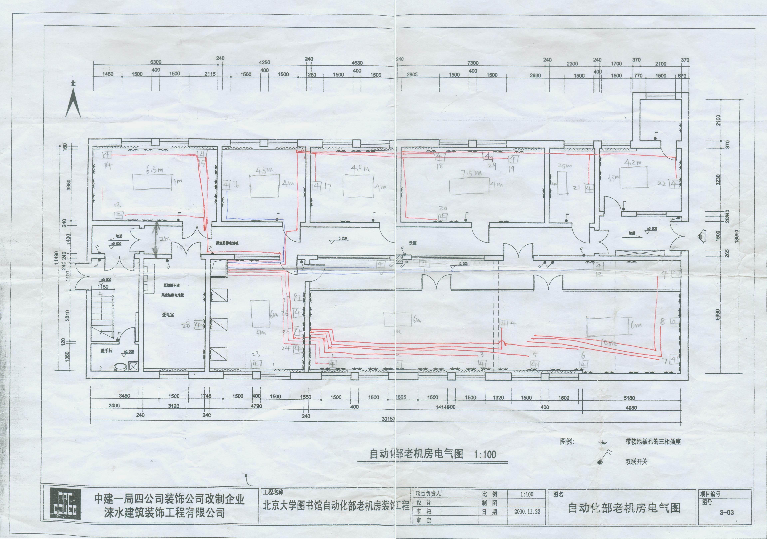

第五部分 技术规格偏离表
投标人名称： （公章） 招标编号：
序号 | 设备名称 | 招标规格 | 投标规格 | 偏离 | 说明
1
2
3
4
5
6
7
8
9
10
11
12
13
14
投标人代表签字

开 标 一 览 表

投标商名称 | 设备制造商 | 设备名称 | 投标总价  （万元）

注：1、若本页写不开可按此格式另加附页；
2、请将本表用信封单独密封并附于标书内，开标时将唱读本表。

投标商签章： 年 月 日

